Taller de evaluación Unidad II

Periodo académico: 2025 1S

Asignatura: Química Orgánica

Profesor: Alejandro Ortega Camino

**CUESTIONARIO:**

1. ¿Cuál es el nombre correcto del siguiente compuesto: CH₃–CH₂–CH₂–CH₃?
   1. Metano
   2. Propano
   3. Butano
   4. Pentano
2. ¿Cuál de las siguientes es una aplicación común de los alcanos?
   1. Fertilizantes
   2. Combustibles como gas natural y gasolina
   3. Plásticos
   4. Anestésicos
3. ¿Cómo se nombra un hidrocarburo cíclico con seis carbonos y enlaces simples?
   1. Ciclopropano
   2. Ciclopentano
   3. Ciclohexano
   4. Ciclohexeno
4. ¿Cuál es una aplicación industrial importante de los alquenos, como el eteno?
   1. Producción de PVC y polietileno
   2. Solventes orgánicos
   3. Fabricación de metales
   4. Combustibles nucleares
5. ¿Cuál es una aplicación destacada del etino (acetileno)?
   1. Producción de perfumes
   2. Soldadura por oxiacetileno
   3. Combustible para aviones
   4. Conservación de alimentos

**EJERCICIOS:**

Nombrar los siguientes compuestos orgánicos:

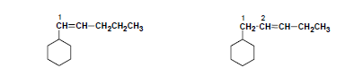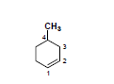

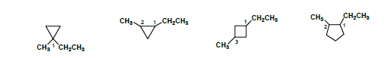

Construir las estructuras moleculares a partir de su nomenclatura de los siguientes compuestos:

1. 3 −2 − 𝑐𝑖𝑐𝑙𝑜𝑝𝑒𝑛𝑡𝑖𝑙𝑒𝑛4 − 𝑖𝑠𝑜𝑏𝑢𝑡𝑖𝑙 1 − 𝑐𝑖𝑐𝑙𝑜𝑏𝑢𝑡𝑖𝑛𝑜
2. 2,8 − 𝑑𝑖𝒆𝒏𝒐 5 − 𝐷𝑒𝑐𝑖𝑛𝑜
3. 8 − 𝑒𝑡𝑖𝑙 12 − 𝑖𝑠𝑜𝑝𝑒𝑛𝑡𝑖𝑙 16 − 𝑚𝑒𝑡𝑖𝑙 3 − 𝑛𝑒𝑜𝑝𝑒𝑛𝑡𝑖𝑙 1,5,9,13 – 𝑂𝑐𝑡𝑎𝑑𝑒ca𝒕𝒆𝒕𝒓𝒂𝑖𝑛𝑜

**CONSULTA:**

**Realizar un resumen de 500 palabras sobre las posibles reacciones químicas que puedes darse en alcanos y alquenos.**